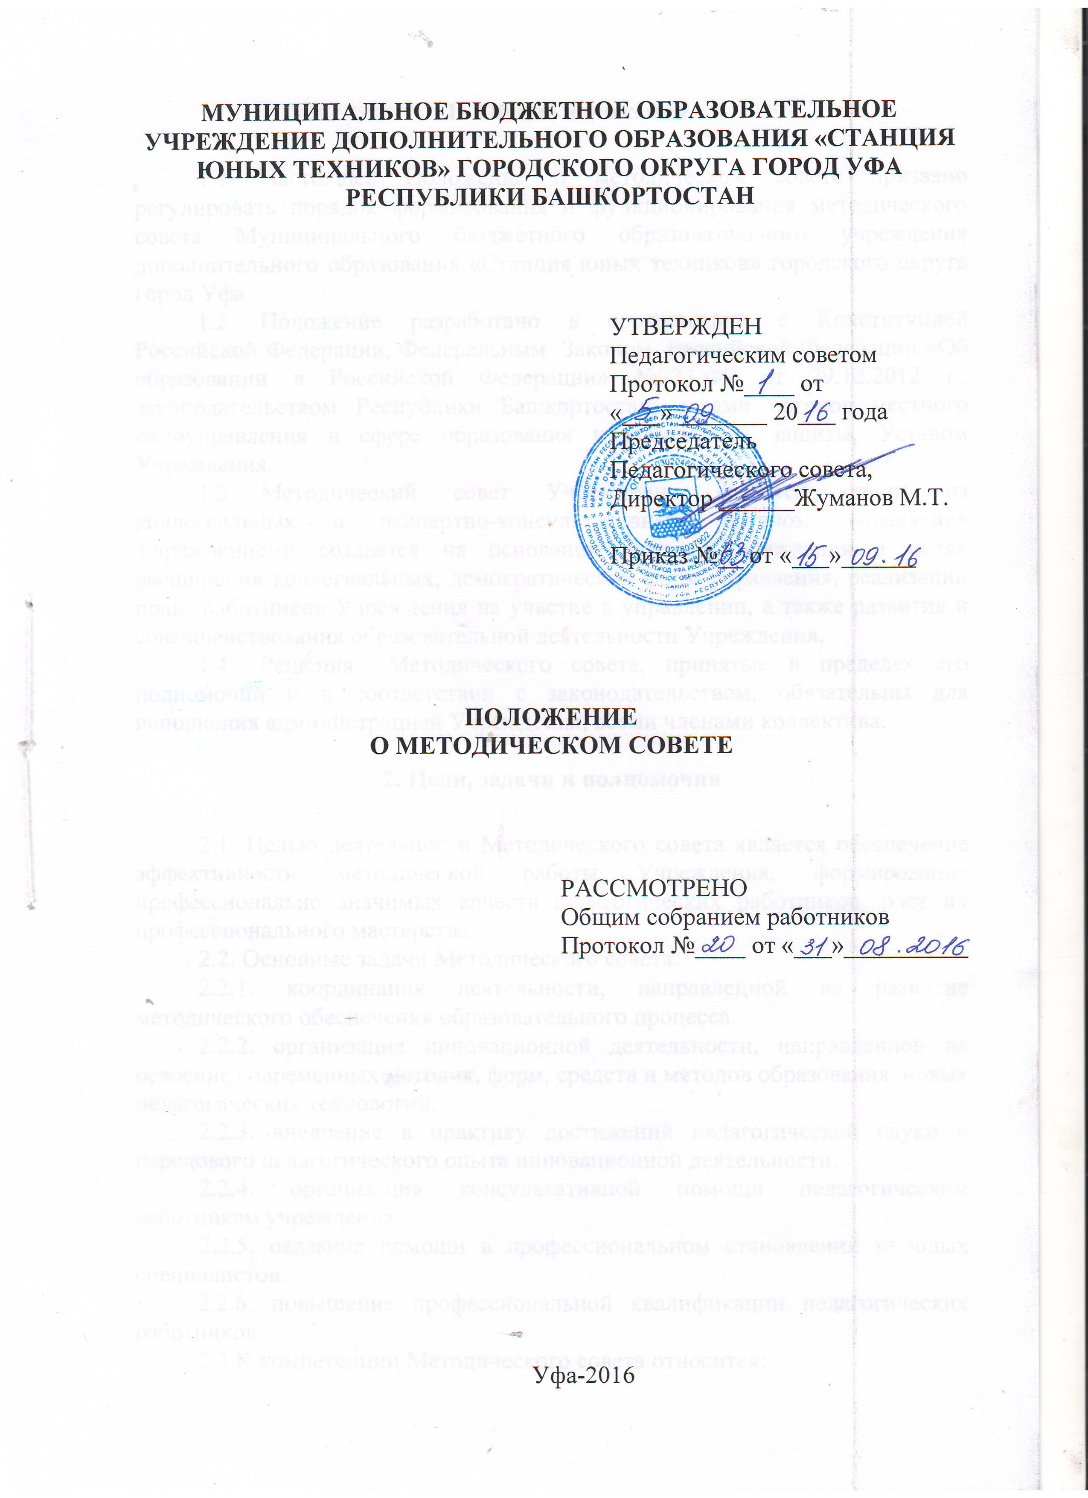

- Общие положения

  - Настоящее Положение о методическом совете призвано регулировать порядок формирования и функционирования методического совета Муниципального бюджетного образовательного учреждения дополнительного образования «Станция юных техников» городского округа город Уфа.
  - Положение разработано в соответствии с Конституцией Российской Федерации, Федеральным Законом Российской Федерации «Об образовании в Российской Федерации» №273-ФЗ от 29.12.2012 г., законодательством Республики Башкортостан, актами органов местного самоуправления в сфере образования и социальной защиты, Уставом Учреждения.
  - Методический совет Учреждения является одним из коллегиальных и экспертно-консультативным органом управления Учреждениеми создается на основании Устава Учреждения в целях расширения коллегиальных, демократических форм управления, реализации права работников Учреждения на участие в управлении, а также развития и совершенствования образовательной деятельности Учреждения.
  - Решения Методического совета, принятые в пределах его полномочий и в соответствии с законодательством, обязательны для исполнения администрацией Учреждения, всеми членами коллектива.

2. Цели, задачи и полномочия

2.1. Целью деятельности Методического совета является обеспечение эффективности методической работы Учреждения, формирование профессионально значимых качеств педагогических работников, рост их профессионального мастерства.
2.2. Основные задачи Методического совета:
2.2.1. координация деятельности, направленной на развитие методического обеспечения образовательного процесса.
2.2.2. организация инновационной деятельности, направленной на освоение современных методик, форм, средств и методов образования, новых педагогических технологий.
2.2.3. внедрение в практику достижений педагогической науки и передового педагогического опыта инновационной деятельности.
2.2.4. организация консультативной помощи педагогическим работникам учреждения.
2.2.5. оказание помощи в профессиональном становлении молодых специалистов.
2.2.6. повышение профессиональной квалификации педагогических работников.
2.3.К компетенции Методического совета относится:
    - научно-методическое обеспечение деятельности Учреждения и его структурных подразделений, направленное на совершенствование образовательного процесса, программ, форм и методов деятельности объединений, мастерства педагогических работников Учреждения;
    - разработка планов и программ деятельности Учреждения;
    - рассмотрение дополнительных общеобразовательных программ для использования в Учреждении;
    - выявление передового педагогического и управленческого опыта;
    - управление внедрением новых педагогических и образовательных технологий, форм, средств и методов работы, передового педагогического опыта, в образовательный процесс.

- Структура и организация деятельности

3.1. Методический совет формируется из числа сотрудников (административно-управленческого персонала Учреждения, опытных педагогов и методистов) Учреждения и действует бессрочно.
В состав Методического совета Учреждения входит:
- Руководитель Учреждения;
- заместитель руководителя по учебной работе
- педагоги - 20 чел.
- методисты - 2 чел.
- другой персонал - 2 чел.
3.2. Председатель и члены в Методический совет избираются Педагогическим советом из числа сотрудников Учреждения и утверждаются приказом Руководителем Учреждения на один учебный год (Приложение 1).
3.3. Работа Методического совета проводится по плану, разрабатываемому на каждый учебный год. План работы после рассмотрения его на Педагогическом совете утверждается директором Учреждения.
3.4. Заседания Совета считаются открытыми и проводятся в соответствии с планом работы, а также по мере необходимости по инициативе Председателя Методического совета.
3.5.Содержание заседаний определяется общим планом с учётом основных направлений работы учреждения.
3.6. Методический совет правомочен выносить решения при наличии на заседании не менее половины своего состава. Решения принимаются простым большинством голосов. При равном количестве голосов решающим является голос председателя Методического совета.
3.7. Заседания Методического совета оформляются протоколом, подписываемым председателем методического совета (Приложение 2).

- Права и ответственность

4.1. Методический совет имеет право:
- вносить предложения администрации Учреждения по определению целей и задач развития учреждения;
- вносить предложения по организации и совершенствованию образовательного процесса в Учреждении;
- вносить предложения по улучшению научной и методической работы в Учреждении;
- принимать решения, обязательные для выполнения педагогическими работниками Учреждения;
- обращаться с вопросами и предложениями к администрации и Педагогическому совету Учреждения.
5.2. Члены Методического совета выбывают из него:
- в случае выбытия из штата или педагогического состава;
- по решению Педагогического совета.
5.3. Методический совет несет ответственность за:
- рост профессионального уровня педагогического коллектива;
- поддержку творческих инициатив педагогических работников;
- результаты образовательного процесса.

- Заключительные положения

6.1 Настоящее Положение вступает в действие с момента издания директором Учреждения соответствующего приказа.
6.2 Изменения и дополнения в настоящее Положение могут быть внесены в связи с изменениями действующего законодательства.
6.3 Лица, виновные в нарушении норм настоящего Положения, несут ответственность в соответствии с действующим законодательством.

Приложение 1
Бланк Организации

№ Дата

Об утверждении Методического совета

В целях коллегиального решения важных вопросов жизнедеятельности и эффективной организации методической работы МБОУ ДО «_________________», приказываю:
- Утвердить Методический совет на 20___/20____ учебный год в следующем составе:
Председатель Педагогического совета –
Члены Педагогического совета – работники Учреждения:
…
…
…
- Методическому совету разработать План работы на 20___/20____ учебный год.
- Проводить заседания Методического совета по мере необходимости и по инициативе Председателя Методического совета.
- Осуществлять деятельность Методического совета в соответствии с действующим законодательством РФ и организовывать работу согласно Положению о Методическом совете Учреждения.

Директор Ф.И.О.

Приложение 2

Протокол N ___
Методического совета
МБОУ ДО «____________________»

г. Уфа "___"________ ____ г.
Дата проведения заседания: "___"________ ____ г.
Место проведения заседания: ___________________.
Форма проведения заседания: совместное присутствие.
Открытие заседания: _____ часов _____ минут.
Зседание закрыто: ______ часов _____ минут.
Присутствовало ______ человек из ______. Кворум имеется. Методический совет правомочен принимать решения по повестке дня.

Повестка дня: 1.

По вопросу повестки дня слушали ________________________________, который предложил ……

По вопросу повестки дня были заданы вопросы:
В обсуждении приняли участие:

По вопросу повестки дня голосовали:
"за" - _______ голосов;
"против" - _________ голосов;
"воздержались" - ___ голосов.

По вопросу повестки дня постановили:

Председатель собрания: ________________/________________/
(подпись/Ф.И.О.)

